Процессы и производственные линии замораживания продуктов растительного происхождения (продукты из картофеля)

Во всем мире наблюдается быстрое развитие производства замороженных картофельных продуктов. В настоящее время в США оно превысило 500 тыс. т. в год. В германии обработке подвергают около 450 тыс. т картофеля, причем около 60 % используют для производства замороженного жареного картофеля.
Подбор и подготовка сырья. Картофель, предназначенный для производства замороженных изделий, должен соответствовать определенным требованиям, в частности по вкусовым качествам, консистенции после термической обработки, количеству и глубине глазков, содержанию определенных компонентов, особенно сухих веществ, крахмала, редуцирующих сахаров, а также по удельной массе клубней. Для некоторых направлений переработки необходима также правильная форма картофелин. Морфологическая характеристика картофелин имеет существенное значение при их очистке, влияет на эффективность ее и количество отходов. Большое значение имеет чистота сорта картофеля, так как различные сорта ведут себя совершенно по-разному во время отдельных процессов переработки, в частности во время жарения и бланширования.
Технологическая ценность бланширования картофеля в значительной степени определяется содержанием сухих веществ, с увеличением которых возрастает выход сырья и улучшаются качественные показатели готового продукта, например в случае жареного картофеля улучшается структура и продукт имеет более светлую окраску. Содержание крахмала в картофеле должно находиться на среднем уровне.
Высокое содержание крахмала способствует низкому содержанию жира в жареном продукте, при дожаривании перед употреблением можно вызвать так называемое «выцветание» на краях ломтиков и мучнистую консистенцию.
Содержание редуцирующих сахаров в разных сортах картофеля в существенной степени зависит от различных условий вегетации; оно обусловливает подверженность картофеля потемнению во время жарения – образуются темноокрашенные соединения в результате реакции меланоидинообразования углеводов с аминокислотами. Рекомендуется исходное содержание редуцирующих сахаров в картофеле не выше 0.4 %.
Содержание редуцирующих сахаров зависит как от сорта и агротехнических условий выращивания, так и от температуры и продолжительности хранения до переработки. Температура выше 10° С не вызывает роста содержания редуцирующих сахаров в клубнях картофеля, а снижение температуры хранения ниже 4 – 5 °С существенно влияет на него. По данным Жуковой, содержание редуцирующих сахаров в картофеле, хранящемся при 4 °С, возрастает от 0.9 % в ноябре до 1.3 % в апреле и 1.7 % в июне. Увеличение содержания редуцирующих сахаров в картофеле, хранящемся при относительно низких положительных температурах, является результатом нарушения равновесия между ферментативными процессами расщепления крахмала с образованием сахаров, параллельного ресинтеза сахаров в крахмал и сгорания сахаров в процессах дыхания. Снижение температуры вызывает замедление двух последних процессов. Для снижения содержания редуцирующих сахаров в хранящемся до переработки сырье его выдерживают в течение нескольких дней в помещениях с более высокой температурой 10 – 20 °С. В этих условиях процесс ресинтеза крахмала и дыхания снова протекает нормально и вызывает быстрое уменьшение избытка редуцирующих сахаров, образовавшихся во время хранения картофеля.
Скорость накопления моносахаридов во время хранения картофеля при пониженных температурах и их содержание после кондиционной выдержки зависит от свойств сорта картофеля. Сорта средних и ранних сроков созревания в основном после кондиционной выдержки в весенний период не достигают исходного низкого содержания редуцирующих сахаров. В связи с тем, что при такой выдержке в основном увеличивается количество отходов, и, кроме того, под конец сезона эффект ее не всегда положителен, предпринимаются попытки замены этого процесса вымыванием крахмала из нарезанного картофеля посредством выдержки в воде температурой около 40 °С (до обжаривания). Таким образом, можно снизить содержание редуцирующих сахарок на 60 %.
Удельная масса клубней картофеля должна быть больше 1.06. Должна сохраняться корреляция высокой удельной массы картофеля с большим содержанием аскорбиновой кислоты, что обусловливает получение продукта с более светлой окраской.
Потемнение мякоти сырого картофеля, особенно после нарезания, обусловлено главным образом ферментативным процессом и состоит в превращении содержащихся в клубнях монофенолов, например тирозина или полифенолов хлоргеновой кислоты под влиянием моно- и полифенолаз в меланины, окрашенные в коричневый цвет. Снижение температуры хранения нарезанного картофеля до 4 – 5 °С позволяет лучше сохранить окраску. Попытки дальнейшего ограничения этих изменений применением веществ, снижающих рН жидкой среды, не дали удовлетворительных результатов.
Многочисленные исследования, проводимые Болсем, Хейлем, Маковером, Швиммером с аскорбиновой, лимонной, молочной кислотами, цистеином, аденозинтрифосфатом, тиомочевиной, гидрохиноном и другими ингибиторами, показали их низкую эффективность или токсическое воздействие. Положительные результаты получены при применении сернистого ангидрида, обладающего одновременно редуцирующим, бактерицидным действием и способностью тормозить активность о-полифенолоксидазы (тирозиназы). Цвет нарезанного картофеля фиксируется при содержании SО₂ порядка 70 – 100 мг %.
Технология производства замороженного картофеля фри. Основным ассортиментом замороженных изделий из картофеля является картофель фри, который производят в трех основных видах: жареный, поджаренный и нежареный (бланшированный), различия заключаются в степени кулинарной подготовки до замораживания.
Технология производства замороженного картофеля фри следующая:
- калибровка клубней – оптимальная величина 40 – 60 мм;
- отбраковка некачественных клубней;
- механическая очистка кожицы или обработка в растворе щелочи, доочистка вручную;
- механическая мойка в барабанной или душевой моечной машине;
- механическое нарезание;
- вымывание крахмала в холодной воде;
- отделение адсорбционной воды;
- бланширование;
- обжаривание;
- охлаждение;
- отбраковка на контрольном конвейере;
- замораживание;
- порционирование и упаковка.
Потери массы сырья и затраты рабочей силы при очистке кожицы решающим образом влияют на общую стоимость переработки. На расходы и трудоемкость процесса влияют как свойства перерабатываемого сырья (сорт, форма, величина, глубина глазков, общее качественное состояние), так и применяемый технологический метод обработки, зависящий от производственной мощности предприятия и ассортиментной структуры производства. Картофель от кожицы все чаще очищают на высокопроизводительных устройствах непрерывного действия (рис. 1 и 2), применяя различные методы (табл. 1). Однако процесс доочистки в основном производят вручную на соответствующих линиях (по американским данным, эти линии при переработке 10 т/ч картофеля на картофель фри обслуживают от 45 до 75 женщин).
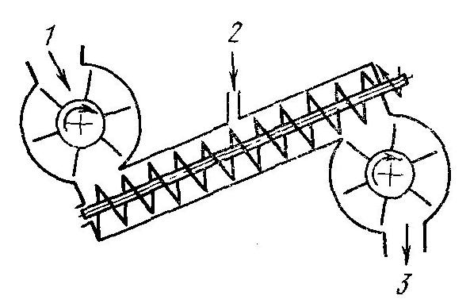
Рис. 1 – Схема устройства для удаления кожицы картофеля обработкой паром:
1 – подача сырья; 2 – подача пара; 3 – выгрузка сырья

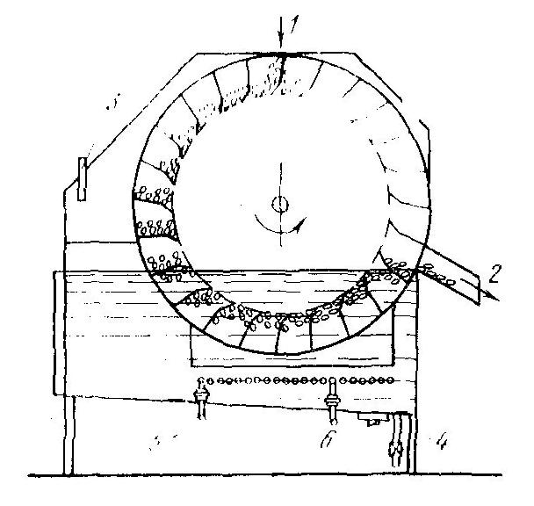
Рис. 2 – Схема устройства для удаления кожицы картофеля обработкой в щелочном растворе:
1, 2 – подача и выгрузка сырья; 3, 4 – подача и отвод щелочного раствора; 5 – паровой обогрев ванны; 6 – отверстие для очистки ванны

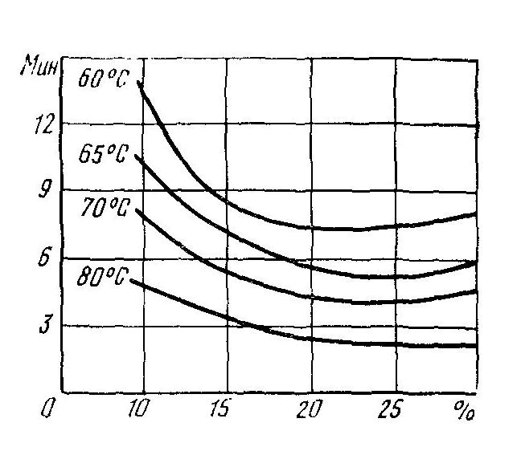
Рис. 3 – Зависимость между концентрацией, температурой щелочного раствора и продолжительностью выдержки в ванне при удалении кожицы картофеля (сорт Бинтья) посредством обработки в щелочном растворе
Производительность при очистке вручную составляет 12 – 15 кг/ч, а потери от 36 % при использовании ножа и до 19 % при использовании специального инструмента. Величина потерь имеет не только экономическое значение, но и влияет на пищевую ценность картофеля. Внешний бедный витаминами слой картофеля составляет около 20 % общей массы и поэтому общие потери с точки зрения диететики не должны превышать этого значения.

Таблица 1 – Производительность очистки (в кг/ч) и потери картофеля по данным Зобеля, при применении различных методов удаления кожицы
Метод | Механическая очистка | Доочистка вручную | Средние потери, %
Корундовый | 450 | 23 | 30
Паровой | 1200 | 30 | 22
Химический | 2000 | 80 | 19

Параметры химического метода очистки зависят главным образом от направления переработки, определяющего требования к качеству очищенного картофеля. На рис. 3 показана зависимость между концентрацией и температурой щелочного раствора, а также продолжительностью выдержки картофеля (величина клубней 45 – 60 мм) в ванне. При этом потери сырья были одинаковыми – 13 %. Достаточным считается проникновение щелочного раствора в клубень на глубину 1.5 мм. Харрингтон выделяет два принципиально различных варианта обработки картофеля щелочным раствором:
- концентрация 15 – 20 %, температура 90 – 100 °С, длительность выдержки в ванне 2 – 6 мин;
- концентрация 15 – 20 %), температура 50 – 70°С, длительность выдержки в ванне 5 –15 мин.
В Голландии, по данным Хсссена, широко применяют следующие параметры процесса очистки картофеля обработкой в щелочном растворе: концентрация до 20 %, температура около 65 °С, длительность выдержки в ванне – 8 мин.
В СССР были экспериментально установлены оптимальные параметры очистки картофеля в растворе щелочи: для свежего картофеля после сбора урожая (концентрация 6 – 7.5%, температура раствора 90 °С, длительность выдержки 5 – 5.5 мин) и для картофеля, хранившегося длительное время (концентрация 7.5 – 12 %, температура раствора 90—95 °С, длительность обработки 4.5 – 7 мин).
После обработки как можно быстрее смывают с клубней остатки раствора щелочи в ванне с проточной водой (расход воды 6 – 30 м³/т картофеля) и иногда производят нейтрализацию в 1 – 2 %-ном растворе лимонной кислоты. Такая обработка предотвращает затвердевание поверхности клубней.
Вымытый и очищенный картофель измельчают, причем форма частиц и степень измельчения зависят от назначения продукта – при производстве картофеля фри нарезают на полоски толщиной около 10 мм и длиной 60 – 70 мм; при производстве так называемых чипсов (жареный картофель в виде ломтиков) нарезают на ломтики толщиной 10 – 17 мм, затем промывают в течение 2 – 3 мин холодной водой в ротационных машинах для вымывания крахмала и удаления слишком мелко нарезанного картофеля. Потери в результате нарезания и вымывания будут колебаться по оценке различных авторов в пределах 6 – 11 %. Следующей технологической операцией является удаление воды, адсорбированной поверхностью картофеля, с помощью специальных валиков, выложенных пористой резиной, вибрационного сита, или используя принудительную циркуляцию воздуха.
Бланширование картофеля в воде до термической обработки сокращает продолжительность жарения, снижает абсорбцию жира, улучшает консистенцию и однородность окраски готового продукта. Параметры бланширования необходимо каждый раз определять опытным путем в зависимости от свойств перерабатываемой партии сырья (продолжительность 6 – 8 мин при 90 – 95 °С). Бланширование или выдержка в растворе поваренной соли перед жарением не рекомендуется ввиду незначительного посерения картофеля фри после замораживания.
Влияние выдержки картофеля фри перед жарением в растворе глюкозы для улучшения качественных показателей готового продукта (более быстрого получения золотистого цвета и увеличения хрупкости) оказалось незначительным.
Жарение картофеля в соответствующих фритюрах, представляющих собой смесь пищевых жиров, устойчивых к длительному нагреву при относительно высоких температурах, является самым важным фактором, влияющим на качество и сохранность готового продукта. В отличие от картофеля фри, потребляемого в свежем виде, который жарят только во фритюрах, состоящих из жиров с плотной консистенцией, для термической обработки замороженного картофеля фри можно применять также жидкие растительные жиры. За рубежом для этой цели используют хлопковое, кукурузное, арахисовое масло. Это важный диетический аспект производства замороженного картофеля фри.
Из сырья, направляемого на термическую обработку, необходимо в максимальной степени удалить адсорбированную воду. Чем ниже содержание влаги, тем короче процесс жарения, меньше жира поглощается сырьем и меньше опасность гидролитического разложения.
В процессе жарения картофеля можно выделить два этапа выделения воды из продукта. На первом из картофеля испаряется свободная вода, главным образом, с поверхности из макро- и микрокапилляров при постоянной скорости; на втором – зона испарения перемещается в глубь продукта, скорость процесса уменьшается в результате образования при температуре выше 160 °С обезвоженного поверхностного слоя, насыщенного жиром. Этот слой в значительной степени снижает подвод тепла к продукту.
Длительность процесса зависит от вида продукта, величины порций, подвергаемых обработке, способа ведения процесса и температуры фритюра для жарения.
Оптимальная температура жира в процессе жарения картофеля фри зависит от свойств сорта картофеля и колеблется в пределах 140 – 180 °С, причем при слишком низкой температуре длительность процесса увеличивается, а слишком высокая температура вызывает чрезмерное потемнение коричневой окраски поверхности при недостаточно прожаренной середине. Кроме этого, наблюдается слишком интенсивное пенообразование фритюра для жарения в начальной фазе обработки. Оптимальное отношение картофеля к фритюрному жиру должно быть 1 : 20.
Продолжительность жарения может быть определена опытным путем и требует точного соблюдения – слишком короткая ухудшает консистенцию и вкус, а слишком длительная вызывает большие различия внешнего вида и формы продукта. В результате исследований, проведенных в Польше Центральной холодильной лабораторией, рекомендованы следующие параметры тепловой обработки: продолжительность 5 мин при 180 °С для жареного картофеля фри и 3 мин при той же температуре для поджаренного картофеля фри.
Количество жира, впитываемого во время жарения, колеблется в пределах 4 – 8 % и зависит от сухого остатка сырья, степени измельчения и параметров тепловой обработки. По Фёстелю замороженный жареный картофель содержит в среднем 5% жира, 28 % сухого обезжиренного остатка и 67 % воды.
Процесс жарения в связи с воздействием высокой температуры вызывает интенсивный гидролиз, окисление и полимеризацию жиров, а также сопутствующие им изменения важных свойств: увеличение удельной массы, вязкости, содержания свободных жирных кислот и акролеина, снижение температуры дымообразования жира, появляются неприятный вкус и запах.
Для производства замороженного картофеля фри лучшими являются жировые фритюры, содержащие как животные, так и растительные жиры. Особенно интенсивно происходят изменения во фритюрном составе после превышения температуры жарения 180 °С. Чтобы ограничить самоокисление и полимеризацию аппараты для жарения должны работать в непрерывном режиме. Конструкция фритюрных аппаратов должна обеспечивать равномерное нагревание жира с исключением возможности местного перегрева. Аппараты должны быть изготовлены из высококачественных сталей, чтобы исключить каталитическое воздействие ионов тяжелых металлов и обеспечить возможность постоянного фильтрования фритюрного состава и очистку от продуктов разложения жира. В США для ограничения изменений фритюрного состава добавляют антиоксиданты, в частном и бутилгидрооксианизол и бутилгидроокситолуол. В некоторых странах применение антиоксидантов до сих пор не разрешено действующим законодательством. На рис. 4 представлена линия с аппаратом жарения непрерывного действия с масляным подогревом производительностью 2 т/ч.
Поджаренный картофель фри обычно солят (1.5 – 2 кг соли на 100 кг картофеля). В Англии соль в отдельных пакетиках прикладывают к каждому пакету продукта. В США картофель фри солят с добавлением приправ, лукового порошка, тертого сыра и т. д. Эту операцию проводят с помощью специальных дозирующих устройств (ротационных барабанов).
После жарения излишек жира с продукта удаляют на вибрационных ситах при поддуве горячего воздуха и как можно быстрее продукт охлаждают до 4 – 5 °С при передвижении на транспортирующем конвейере с принудительной подачей охлажденного, очищенного воздуха. Процесс охлаждения длится несколько минут и имеет существенное значение для улучшения структурных свойств продукта, что особенно важно при упаковке до замораживания.
Продолжительность замораживания охлажденного картофеля фри в неупакованном виде до температуры внутри продукта –20 °С при вынужденной интенсивной циркуляции воздуха с температурой –40 °С составляет 12 – 15 мин, а в флюидизациошюм туннельном аппарате – 10 мин. При контактном методе замораживания упакованного картофеля фри продолжительность процесса около 2.5 ч. Скорость замораживания имеет определенное влияние на качество, в частности на консистенцию.
Выход готового продукта при производстве картофеля фри колеблется в пределах 30 – 45 кг на 100 кг сырья. Продолжительность хранения замороженного картофеля при –18 °С более 6 месяцев.
Другие продукты из замороженного картофеля. Производство замороженного картофеля фри, в отношении которого существуют обязательные требования к размерам и форме, как правило, объединяют с производством других видов замороженного картофеля для полного комплексного использования сырья. В частности, при таком производстве обычно выпускают клецки, картофельные пирожки, клецки и пироги. В США для производства дополнительной продукции – разнообразных видов пирожков – направляют 15 % сырья. В Германии наряду с картофелем фри широкое распространение получило производство клецек, картофельных крокетов, в состав которых входит только отварной картофель или смесь отварного и сырого картофеля с добавлением муки и связующих средств, в основном яиц. Продукты из картофеля составляют около 50 % так называемых сытных гарниров в многокомпонентных замороженных мясных блюдах, блюдах из птицы и рыбы. В их состав часто входит молодой замороженный картофель, производимый некоторыми странами в виде полуфабрикатов.

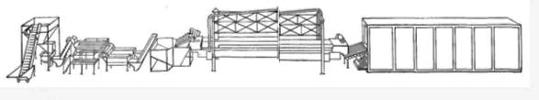
Рис. 4 – Схема линии непрерывного действия для производства картофеля фри

